11月卫龙辣条节整合营销活动
广 告 主：卫龙
所属行业：食品饮料
执行时间：2022.11.19-11.20
参选类别：跨媒体整合类
营销背景
背景介绍：卫龙需要有一个专属性、有影响力、且具备长期运行下去的IP，是卫龙品牌生态布局中十分重要的一环；卫龙通过举办卫龙辣条节，率先打响“造节”概念，抢占辣条市场空白，成为第一个为辣条行业“造节”的首发者，帮助品牌树立和巩固行业领导者地位。
行业发展背景：辣味休闲食品行业增速快，吸引竞争者加入辣条赛道，三只松鼠、良品铺子、盐津铺子等休闲食品行业的龙头品牌也推出辣条产品，辣条行业竞争激烈。
营销困境及挑战：
1、卫龙首次举办卫龙辣条节，活动知名度及影响力受限；
2、品牌在传播上需要注意规避很多可能引起歧义的内容，创意内容输出被限制。
营销目标
1、借势11月卫龙辣条节快闪店，定义卫龙辣条节，传达品牌内核—放心健康，传播快乐让卫龙借助造节营销迈向一个新高度；
2、全渠道微信、微博、抖音、小红书等多管齐下，多媒体资源整合；
3、线上线下联动精准触达消费者，实现传播效果最大化，达到有效营销转化。
策略与创意
策略：
传播场：节奏化铺设声量曝光，实现递进式传播渗透。传播预埋，调动大众关注度；爆款传播物料，提升互动参与感；KOL影响力加持，沉淀社交口碑。
品牌场：自带出圈话题的线下创意，通过造节撬动全国味蕾。大型快闪店，定点爆破；中型minishow，串联核心；小型CP活动，全面覆盖。
销售场：营造11月辣条节购物狂欢氛围，最大化刺激流量变现。年度最大力度的促销机制，专属定制周边、礼盒、巨型辣条抱枕。
创意亮点：
设计上呈现扁平化风格，将快闪店创意包装成为「辣条趣玩世界」——卫龙作为Z世代的头号玩家，希望建立专属于Z世代的趣玩世界，线下打造高达4.5m的卫龙定制款巨型辣条机，从视觉上，打造成为线下视觉焦点，结合线上宣传，增强卫龙辣条节的话题度，打响辣条节号召力。让Z世代在卫龙辣条节自由畅享卫龙辣条的各种趣玩体验，感受卫龙与Z世代是契合的，是对味的，是有共鸣的。
执行过程/媒体表现
阶段执行：
预热期（11.16-11.18）
官方发布辣条节快闪店预热抽奖博、倒计时海报等，并联合其他品牌蓝V互动；抖音、小红书同步发布快闪预告，揭晓快闪店吸睛装置以及相关福利机制；各大平台不同类型KOL 齐发力，集中输出5-10个视频预热造势。
活动海报及倒计时海报：
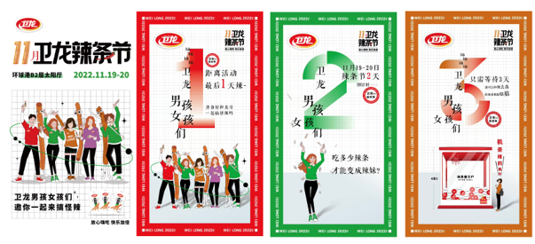
蓝v联动：
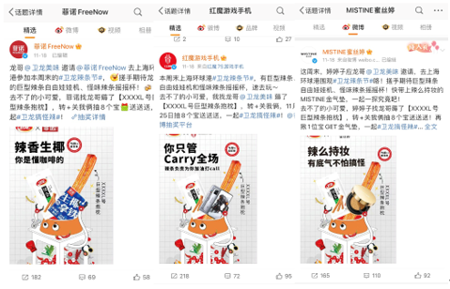
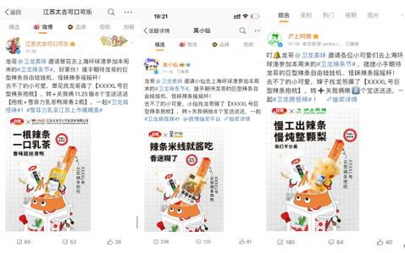
引爆期（11.19-11.20）
快闪活动当天通过巨型辣条机吸睛装置、passport、辣条人偶吸引众多消费者参与进入快闪，现场辣条摇摇杯DIY活动受到许多消费者喜爱，提升消费者的参与感；售卖区域设置极具优惠的促销机制以及促销礼品刺激消费者购买，打造辣条节狂欢；当天莅临4位探店KOL打卡 ，以直播/视频记录的方式现场引流，制造爆点。
设计图：
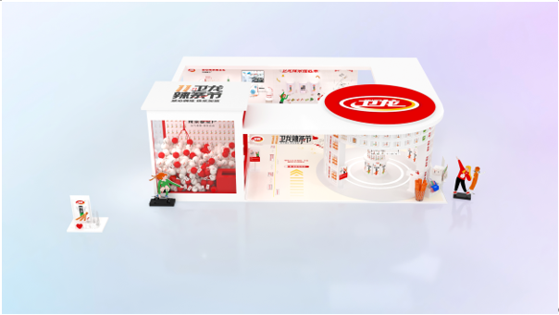
活动效果图：
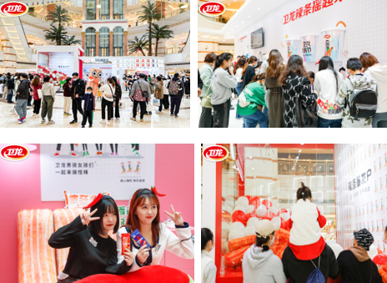
KOL探店：
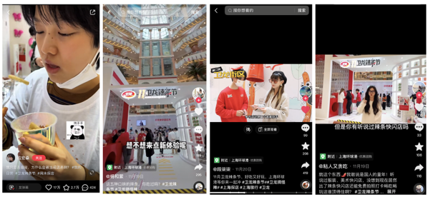

续热期（11.21-11.23）
官方微信渠道以长图战报形式，回顾活动情况，活动奖励名单公布；PR铺稿卫龙辣条节活动盛况、案例分析稿。
新闻通稿：
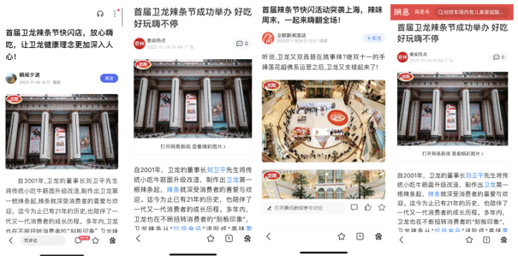
营销效果与市场反馈
活动2天环球港 30W+ 客流，现场消费者触达预计20W+人次（场内外覆盖）;
其中50,000+ 人次参与快闪互动，4,480 人次辣条摇摇杯限定DIY互动;
共计派发35,000份麻辣麻辣新品，销售达成61,700元;
抖音&小红书曝光量达达1,000W+，互动量25W+;
微信公众号阅读量达3317人次;
微博两个话题阅读量：#卫龙辣条节#200W、#卫龙搞怪辣#203W;
联动16 家蓝V参与互动、4家门户网站发稿;
全平台曝光率达3,000W+.

市场反馈：
客户表示辣条节快闪活动是很成功的，辣条节活动特别是辣条抱枕以及辣条摇摇杯是可以触达到卫龙的目标群体的.
消费者认为现场很热闹、很有趣，赠送的帆布袋、辣条抱枕都很精美、辣条摇摇杯好看还好吃；也有消费者表示快闪时间太短了，希望以后可以延长活动时间。

